**第13周 SQL语句模拟考试 （课内及时上传报告）**

1. “产品销售数据库”如下图所示，库名和表名按约定规范设计，完成建库建表并用insert语句插入数据2行就行 （重要提示：设置好所有主键 和 外键约束，注意数据匹配。）

|  |
| --- |
| 教师签名 |
|  |

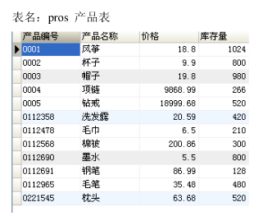

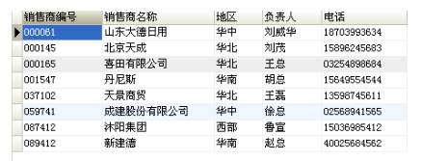

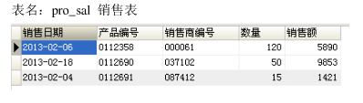

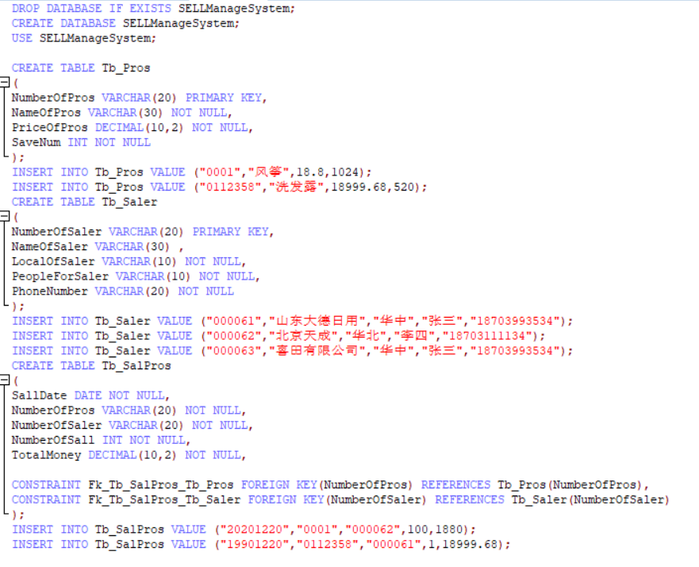

2、完成以下查询语句，将调试出正确结果的语句 如果有必要则抄写整理在笔记本上

（1）查询“华中、华北、东南”地区的销售商名称和地区

SELECT NameOfSaler,LocalOfSaler FROM Tb_Saler WHERE LocalOfSaler='华中' OR LocalOfSaler='华北' OR LocalOfSaler='东南';

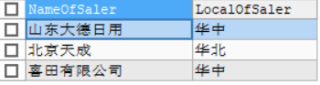（2） 查询销售额在 2000到 6000 并数量大于100的产品编号和销售日期

SELECT NumberOfPros,SallDate FROM Tb_SalPros WHERE NumberOfSall>=100 AND (TotalMoney>=2000 AND TotalMoney<=6000); #这里确实没有

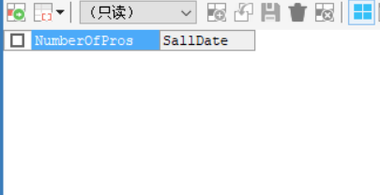

（3）查询有电话的销售商信息

SELECT NameOfSaler FROM Tb_Saler WHERE PhoneNumber IS NOT NULL;

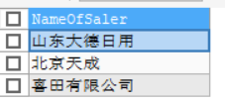

（4）查询销售商的名称，销售的产品编号和数量

SELECT Tb_Saler.NameOfSaler,Tb_SalPros.NumberOfPros ,NumberOfSall FROM Tb_Saler INNER JOIN Tb_SalPros ON Tb_SalPros.NumberOfSaler=Tb_Saler.NumberOfSaler;

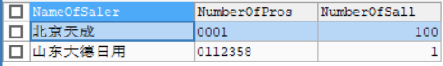

（5）查询与“喜田有限公司”在同一地区的销售商名称，地区和负责人（提示：查询结果不含“喜田有限公司”）

SELECT NameOfSaler,PeopleForSaler,LocalOfSaler FROM Tb_Saler WHERE LocalOfSaler=(SELECT LocalOfSaler FROM Tb_Saler WHERE NameOfSaler='喜田有限公司') AND NameOfSaler!='喜田有限公司';



（6） 查询销售额小于平均销售额的产品编号、产品名称和价格、销售额。

SELECT NameOfPros,Tb_SalPros.NumberOfPros,PriceOfPros,TotalMoney FROM Tb_SalPros INNER JOIN Tb_Pros ON Tb_SalPros.NumberOfPros=Tb_Pros.NumberOfPros HAVING TotalMoney<AVG(TotalMoney);



（7） 查询销售额是第一名的地区。结果显示地区名。

SELECT LocalOfSaler FROM Tb_SalPros INNER JOIN Tb_Saler ON Tb_SalPros.NumberOfSaler=Tb_Saler.NumberOfSaler HAVING MAX(TotalMoney);